“ÜÇÜNCÜ GÜN”ÜN SETİNDEN İLK KARELER

“ÜÇÜNCÜ GÜN” DE BULUŞTULAR

Son dönemin gözde oyuncuları Berk Atan ve Yağmur Tanrısevsin yönetmenliğini Mustafa Kotan’ın yaptığı, yapımcılığını OTTO Entertainment’ın üstlendiği “Üçüncü Gün” filminde buluştular.

Sürpriz ikili / Onlarınki sosyal medya aşkı

Oyuncu kadrosunda Derya Alabora, Nursel Köse, Zuhal Yalçın, Nurseli İdiz, Efe Tunçer, Zeynep Ecem Karavus, Ceren Taşçı’nın yer aldığı, hikayesini Ece Yosmaoğlu’nun yazdığı romantik komedi türündeki filmde Yağmur Tanrısevsin (Elya) ve Berk Atan (Semih) sosyal medya üzerinden tanışan iki sevgiliyi canlandırıyor. Filmin setinden ilk kareler paylaşıldı.

--

Instagram: @maksimummedya
Twitter: @maksimum_medya
Facebook: Maskimum Medya

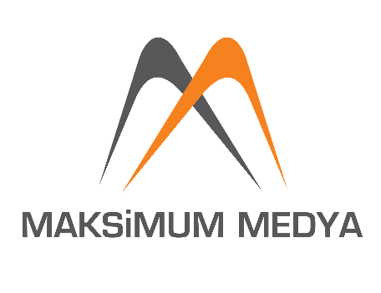 | Gamze Karaman Bostan | Medya İletişim Danışmanı  Maksimum Medya  Telefon : 0535 655 18 07  E-Mail : gamzekb@gmail.com  Web : www.maksimummedya.net

